**作 者 推 荐**

**美国惊悚大师**

**布莱克·克劳奇（Blake Crouch）**

**作者简介：**

**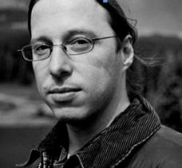****布莱克·克劳奇（Blake Crouch）**美国悬疑小说作家。1978年出生于北卡罗来纳州的山麓小镇斯泰茨维尔，毕业于教堂山的北卡罗来纳大学。2000年，布莱克大学毕业，获得英语与创意写作双向学位。

2004与2005年，布莱克先后出版了两部作品，《荒芜地》（DESERT PLACES）与《锁闭门》（LOCKED DOORS）。2005年下半年，布莱克迁至科罗拉多的杜兰戈开始了新的生活。新地方给了布莱克新的灵感。在调查研究期间，他还创作了一部新的作品。这一次，小说的背景被设定在一个坐落于圣胡安群山间的偏远采矿小镇。故事讲述了那里从古至今的发生的种种离奇案件。最终，小说《流离》（ABANDON）由圣马丁出版社于2009年正式出版，并在同一年被独立书商协会选为重点推荐作品。他的惊悚小说《雪海求生》（SNOWBOUND），也由圣马丁出版社在2010年出版发行。布莱克还曾在艾勒里·昆恩的推理杂志、阿尔弗雷德·希区柯克的推理杂志、惊悚小说2和其他精选集中发表过自己的短篇小说，其中更是包括了《墓园之舞》（*Cemetery Dance*）中的《毛骨悚然VI》（SHIVERS VI）。2009年，布莱克与J·A·康拉斯合著了小说《连环》（*Serial*）。这本书已被下载350,000余次，连续4周蝉联Kindle畅销书排行榜。不仅如此，制作方还准备将该作与《流离》（ABANDON）拍摄城电影搬上荧幕。惊悚小说《奔跑》（RUN），一经上市，便冲进亚马逊销售排行榜前50位，电子书版本也已经卖出了70,000余册。

**克劳奇的科幻惊悚三部曲《黑松林》系列被福克斯公司买下电视改编权，于2015年5月开播。而他还在创作中的最新作品DARK MATTER已经被索尼公司高价购买电影改编权，Matt Tolmach（《超凡蜘蛛侠》的制片人）将担任本片的制片人。**

**未 授 权 作 品**

**《黑松镇》系列**

***The Pines Series***

**中文简体版权已回归**

**全球授权情况**

Brazilian rights to Planeta

Chinese rights (complex) to Faces Publishing

Chinese rights (simplified) to Chongqing Green Culture

Bulgarian rights to Bard Publishing

Czech rights to Jota

Dutch rights to Karakter

Estonian rights to Helios

French rights to J’ai Lu

Greek rights to Dioptra

Hebrew rights to Opus Books

Hungarian rights to Agave

Italian rights to Sperling & Kupfer

Japanese rights to Hayakawa

Korean rights to Opus

Polish rights to Otwarte

Portuguese (Mainland) rights to Objectiva

Russian rights to A-Team

Serbian rights to Laguna

Spanish rights to Planeta

Turkish rights to Inkilap

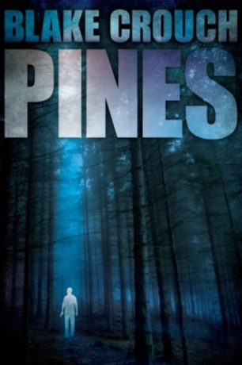**中文书名：《****黑松镇第一部》**

**英文书名：PINES**

**作 者：Blake Crouch**

**出 版 社：Thomas & Mercer**

**代理公司：Inkwell/ANA/Zoey**

**页 数：316页**

**出版时间：2012年6月**

**代理地区：中国大陆、台湾**

**类 型：惊悚悬疑**

* **出版首两周（亚马逊网）即销售20,000余万册**
* **2012年八8月，该书分别在以下三种类型小说排行榜上拔得头筹：当代奇幻、动作冒险、恐怖惊悚。**

**内容简介：**

如果你喜欢丹尼斯·勒翰的《禁闭岛》（*Shutter Island*），喜欢《迷失》（*Lost*）或《X档案》（*X-Files*）之类的电视剧，那你一定会喜欢这本书。《松林》绝对是为这类书迷精心打造而成的惊悚小说。在这本书中，比迷失自我更可怕的是你知道自己的理智尚存，而你身处的世界却早已疯狂。

特勤处专员伊桑·布尔克的前搭档和另一位联邦调查员一起离奇失踪了。为了找出两人的下落，布尔克走进了爱达荷州的威沃德松林——这地方虽然偏僻，却犹如世外桃源一般美丽。然而，刚抵达那里，他就因为一起暴力事件受了重伤。而等他在医院醒过来的时候——他的身份证件、个人财产早已不翼而飞——这令布尔克不得不对威沃德松林这个地方产生怀疑。或许这里的一切其实并不像它表面上看起来那样平静。随着调查的不断深入，出现在他面前的谜团也越来越多：为什么伊桑·布尔克无法与外界的妻儿联系？为什么其中一个失踪的调查员会在一栋荒废的房子里被人绑在床脚，尸体腐烂了也没人发现？为什么没人相信他的身份？威沃德松林四周的通电围栏，究竟是在保护这里的居民，还是在隐藏其他什么东西？

离真相越近，布尔克的处境便越发离奇，他也逐渐意识到或许自己真的无法活着离开这片松林了。

**媒体评价：**

“为了找到两名失踪的联邦调查员，伊桑·布尔克踏上了去往威沃德松林小镇的旅程。临近小镇，伊桑在城郊发生了一起严重的交通事故。等他在医院醒来后，身边的情况早已不同于过去他所知道的那样。当值的精神病医生告诉他的大脑遭到了重创，最好不要随便离开医院。但伊桑还是动身出发了。然而，镇上的警长却无法给他任何帮助。由于遗失了身份证件与钱财，布尔克既无法联络上级，也无法联系妻子，甚至对自己的精神状态也产生了怀疑（这个设定令人想起丹尼斯·勒翰的《禁闭岛》）。随后，布尔克找到了其中一名失踪调查员腐烂的尸体，情况也随之变得险恶起来。他意识到，自己必须为自己的生命，马上行动起来。很显然，在威沃德松林美丽的田园风光下，情况已经变得严重失常：一个曾经帮过他的酒保突然失踪，而那些看似无辜的孩子们则逐渐显现出疯狂的趋势。所有悬念都架构在令人无法承受的一点，并在攀至顶峰后，陡然放手。如果你是史蒂芬·金、彼得·斯特拉布或F·保罗·威尔森的粉丝，那你一定会喜欢这本风格复杂、引人入胜的惊悚小说。你将在这本书中同时体验到悬疑、恐怖、科幻与反乌托邦梦魇多种创作元素。”

----《图书榜单》（*Booklist*）（星标书评）

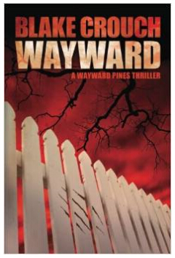

**中文书名：《秘密裂痕：黑松镇第二部》**

**英文书名：WAYWARD**

**作 者：Blake Crouch**

**出 版 社：Thomas & Merce**

**代理公司：Inkwell/ANA/Zoey**

**页 数：322页**

**出版时间：2013年9月**

**代理地区：中国大陆、台湾**

**类 型：惊悚悬疑**

**内容简介：**

欢迎来到黑松镇，这里有461位居民。在如画的群山之中筑巢，这个田园诗画一般的小镇仿佛是一个现代伊甸园。美中不足的是那些通电的栅栏和带着铁刺的铁丝网，昼夜不停巡视所有事物的狙击手们，还有那些永不间断的监视摄像头，捕捉着人们的每一句话，每一个手势。

居民们没有人知道他们是怎么来到这里的。这些人告诉他们在哪工作，怎样生活，跟谁结婚。一些人认为自己已经死了。另一些人认为他们被困在一个高深莫测的实验里面。所有人都在私底下希望能离开，但是那些真的试图逃走的人面临的是可怕的意外情况。

伊桑·伯克（Ethan Burke）见过外面的世界。他是这里的警长，是少数几个知道真相的人之一——松林不仅仅是一个小镇。而栅栏外面，是一个任何人都无法想象的噩梦。

**媒体评价：**

“这本续集比第一部更加出色，这是非常少有的。这次情节继续加码。你永远不知道接下来将会被布莱克带到哪里。”

----休·豪维（Hugh Howey），畅销书《羊毛》（*Wool*）作者

“在《任性》（*Wayward*）一书中，布莱克·克罗奇创造了一个逼真的令人惊悚的世界。”

----《美国悬疑杂志》（*Suspense Magazine*）

“《任性》这本书总有些东西能满足所有人的需要。一个谋杀迷案，大量情节，一部科幻小说，足以集起一批年轻男女书迷在各处齐声叫喊“布莱克！布莱克！布莱克！”这系列非常的优质鲜活，叙述巧妙，当大家口口相传，名声越来越大，它的书迷们必将其列为毕生所爱。”

----《书报记者》（*Bookreporter*）

“《任性》一书，会让你想要诅咒布莱克·克罗奇，因为现在第三本还没有出版可以让你继续阅读。世界上没有完美的小说，但是这一部对我来说已经几乎是完美的了。”

----《顶尖评论》（*Top of the Heap Reviews*）

“同理，在读《松林》（*Pines*）的大部分时间里我都在想着这些神秘的情节能不能真的被用好。结果在结尾的部分，克罗奇不仅仅成功的留下一个能让斯蒂芬·金都自愧不如的扣人心选的悬念，而且还将他的这种自信延伸入《任性》这本书的前几章之中。看清楚了–这个作者可是完全清楚自己在做什么。《松林》迷们（我认为自己也是其中之一，而且为此感到很自豪）将会如燎原也火一般一气读完这本精彩绝伦的续篇。准备好在第三本书到来之前被挂在悬念之中见熬吧。”

----血腥狼藉网站（Bloody Disgusting）

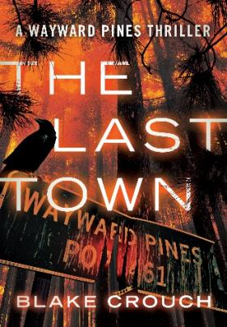**中文书名：《最后的小镇：松林第三部》**

**英文书名：THE LAST TOWN**

**作 者：Blake Crouch**

**出 版 社：Thomas & Merce**

**代理公司：Inkwell/ANA/Zoey**

**页 数：306页**

**出版时间：2014年**

**代理地区：中国大陆、台湾**

**审读资料：电子稿**

**类 型：惊悚悬疑**

【读书】秋季种草：欧美热门惊悚悬疑12本 | SashaCosmos

<https://www.bilibili.com/video/av31668276/>

**📚书单：**

**3. Pines | Wayward | The Last Town (Wayward Pines series)– Blake Crouch  
有中文版 - 《黑松镇：破碎时空/秘密裂痕/最后的小镇》（三本一个系列）**

**内容简介：**

如果没看见峭壁下的骨骸、  
如果没听到松林里的尖叫、  
如果不是怎么绕也离不开黑松镇，  
也许，他会相信这里是天堂。  
黑松镇是堡垒也是牢笼，既美丽又邪恶，一场最奇异惊悚的旅程即将由此展开……  
 **《最后的小镇》/ THE LAST TOWN**我们住在爱达荷州一座名为《黑松镇》的小镇。  
坐标44° 13' 0"N，114° 56' 16"W。有人在听吗﹖  
牢笼打开前，他们虽然活在二十四小时的监视之下，至少能安全地呼吸；虽然他们不能擅自离镇、不能对外联络，至少不必和家人生离死别。但曾几何时，生存成了最奢侈的愿望，而这一切，都是伊森造成的，但他没空后悔，因为还有另一段通往未知的旅程等着他们……

除了史蒂芬．金与休豪伊，我们也应该知道这位作家**布莱克．克劳奇(Blake Crouch)**！克劳奇一九七八年出生于美国北卡罗来纳州，他从小就爱说故事，弟弟乔丹（Jordan Crouch）是他的第一个听众，睡觉时克劳奇总爱说些恐怖故事吓唬他，两兄弟长大后甚至还合写了一本哥德惊悚小说《毛骨悚然》（Eerie）。克劳奇出版了为数众多的小说和中篇故事、短篇故事和单篇文章。小说《满载》（Fully Loaded）、《逃》（Run）与J．A．康拉斯（J.A. Konrath）合着的《煽动》（Stirred）全顺利登上亚马逊电子书畅销排行榜的前十名。他创作出的三本小说、一个中篇故事、一个短篇故事皆已被改拍成电影或电视影集。他自述自己的写作风格深受多位名家影响，包含《纳尼亚传奇》作者C．S．路易斯、《长路》作者戈马克．麦卡锡、说故事大师史蒂芬．金与《隔离岛》作者丹尼斯‧勒翰。克劳奇现居克罗拉多州杜兰戈巿，仍旧持续创作惊悚刺激的故事。《羊毛记》作者休豪伊如此夸赞克劳奇：“他的确很会写作，更重要的是，他知道怎么诉说一个引人入胜的故事。”

**安德鲁·Z.托马斯系列**

***Andrew Z. Thomas Series***

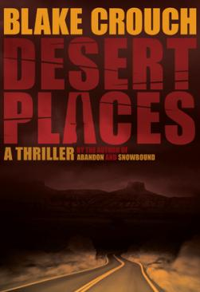

**中文书名：《荒芜地》**

**英文书名：DESERT PLACES(Andrew Z. Thomas Series #1)**

**作 者：Blake Crouch**

**出 版 社：Minotaur Books**

**代理公司：Inkwell/ANA/Zoey**

**出版时间：2004年1月**

**页 数：272页**

**代理地区：中国大陆、台湾**

**审读资料：电子稿**

**类 型：惊悚悬疑**

**内容简介：**

“你好。你的房子下面埋了一具尸体，上面沾有你的血迹。这个不幸的女人名叫丽塔·琼斯。她的牛仔裤口袋里有一张纸条，上面写了一个电话好吗。拨打那个号码。如果晚上8:00点前，我都没接到你的电话，我就会给警察打匿名电话，告诉他们你是怎么杀了丽塔·琼斯，并把她埋在自己家院子里，还有你的作案凶器藏在家里的什么地方。（我猜你家厨房里一定有把水果刀找不到了吧。）我强烈建议你别去报警，要知道我可是一直在暗处看着你的一举一动。”

安德鲁·Z·托马斯是一名成功的悬疑惊悚小说作家，但他万万没想到，自己竟会在北卡罗来纳山麓上湖畔小屋里实现破案的梦想。那是一个暮春午后，托马斯收到一封古怪的来信。正是这封信，在之后的日子里威胁到他的职业生涯、他的理智，以及每一个他深爱的人的性命。杀人犯正在算计他的未来。为了自己的人生，安德鲁必须迎接敌人的挑战。

**媒体评价：**

“悲惨……恐怖……犹如史蒂芬·金与考麦克·麦卡锡拼尽全力的合著杰作。”

-----派特·康罗伊

“克劳奇笔下的情节不仅紧张巧妙，而且展现了不尽的紧张感……【他】这本书真正显示了他的写作天赋。”

-----《出版人周刊》（*Publisher Weekly*）

“我好久没这么快、这么迅速地读完一本书了。克劳奇几乎是连推带挤地催着你不断往下看，哪怕你还不确定自己是不是真的想去那个他要带你去的不安之地。”

-----《首府时报》（*The Capital Times*）

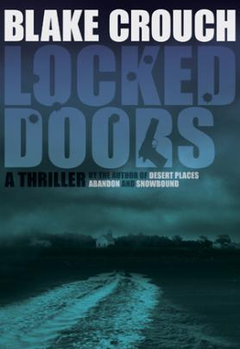**中文书名：《锁闭门》**

**英文书名：LOCKED DOORS(Andrew Z. Thomas Series #2)**

**作 者：Blake Crouch**

**出 版 社：Minotaur Books**

**代理公司：Inkwell/ANA/Zoey**

**出版时间：2005年7月**

**页 数：320页**

**代理地区：中国大陆、台湾**

**审读资料：电子稿**

**类 型：惊悚悬疑**

**内容简介：**

七年前，悬疑小说家安德鲁·托马斯遭遇了一系列凶杀案，他的人生因此变得混沌不堪。警方在安德鲁居住的湖畔小屋下挖出来好几具受害人尸体，他因此也遭到联邦调查员的追捕。走投无路的安德鲁开始了逃亡的生活，并给自己创建了一个新身份。在育空的海恩斯章克，安德鲁在附近一片偏远的荒野上建造了一座小木屋，躲在里面。电子邮件成了他与社会之间的唯一联系。通过邮件，安德鲁了解到所有他曾爱过的人，如今不是被人跟踪就是被人杀害。故事最终，一个名叫卢瑟·凯特的精神病患者和一名年轻的女侦探在北卡罗来纳的外滩岛上与安德鲁·托马斯不期而遇。相信《锁闭门》（*LOCKED DOORS*）这部极尽恐怖之势的悬疑小说，定会将正在看这本书的你吓到半死。

**媒体评价：**

“坦率地讲，克劳奇就是个天才。在我这些年读过的小说中，《锁闭门》（LOCKED DOORS）堪称其中数一数二的作品，让人忍不住想要一口气把它看完。哪怕你已经看到小说最后几章，紧张的情节仍会令你下意识咬住指头关节，不敢松开。强烈向各位推荐。”

-----图书报告网（BOOKREPORTER）

“小说凭借众多悬疑要素与冷至骨髓的惊险氛围，打造出专家级的叙事节奏与最深入人性的影响。”

-----《柯克斯书评》（KIRKUS REVIEWS）

“《锁闭门》（LOCKED DOORS）在我读过的小说中堪称集悬疑、惊悚、骇人于一体的绝佳之作。”

-----《温斯顿沙勒姆报》（WINSTON-SALEM JOURNAL）

**单本作品**

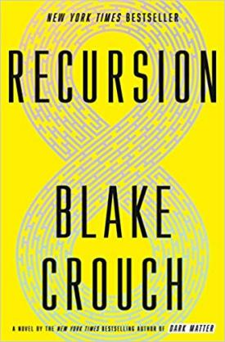

**中文书名：《递归》**

**英文书名：RECURSION**

**作 者：Blake Crouch**

**出 版 社：Crown**

**代理公司：Inkwell /ANA/Zoey**

**页 数：435页**

**出版时间：2019年6月**

**代理地区：中国大陆、台湾**

**审读资料：电子稿**

**类 型：惊悚悬疑**

**中文简体版权已回归**

# **[点击看大图](https://img3.doubanio.com/view/subject/l/public/s34149717.jpg)《记忆旅行者》**

**作 者: [[美] 布莱克·克劳奇](https://book.douban.com/search/%E5%B8%83%E8%8E%B1%E5%85%8B%C2%B7%E5%85%8B%E5%8A%B3%E5%A5%87) / [布莱克·克劳奇](https://book.douban.com/author/4614027)  
出 版 社: [上海文艺出版社](https://book.douban.com/press/2680)  
出 品 方: [果麦文化](https://book.douban.com/producers/10)  
原 作 名: Recursion  
译 者: [颜湘如](https://book.douban.com/search/%E9%A2%9C%E6%B9%98%E5%A6%82)  
出 版 年: 2022-4-20  
页 数: 368  
ISBN: 9787532183074**

**全球版权已授：**

UK: Macmillan

Arabic: Mahrousa Center for Publishing

Brazil: Editora Itrinseca

China: Guomai Cultural & Media Co.

Czech Republic: Euromedia Group

Germany: Goldmann RH

Holland: House of Books

Hungary: Agave Konyvek

Israel: Yediot

Italy: Fanucci Editore

Korea: ROK Media

Latin America: Editorial Océano de México

Lithuania: Baltos Lankos

Poland: Zysk

Romania: Editura RAO

Russia: Exmo

Spain: Nocturna Ediciones

Taiwan: Solo Press

Turkey: Dogan Egmont

US Spanish: Vintage Español

**内容简介：**

巴里·萨顿（Barry Sutton）是一名纽约警察，在度过了漫长的一天，正要下班回家的时候，他接到了一通电话。一个女人将要自杀，必须得有人去救她。但是直到他也来到屋顶，离那个女人只有几英寸的距离时，他才知道，这个女人感染了虚假记忆症候群——一种能用他们从未经历过的生活记忆把患者逼疯的神秘疾病。巴里没能救下这个女人，他自己也受到了极大的触动，这并不完全因为她的死，他害怕自己也接触到了这种毁灭性的疾病。

海伦娜·史密斯（Helena Smith）是一位天才神经系统科学家，但她最近经受了挫折。如果她能获得足够的资金，她相信自己一定能够制造出她梦寐以求的伟大装置：它能帮助人们储存最强烈的记忆，并且随时可以重温。因此，当一个亿万富翁提出要赞助她的项目时，虽然附加了一些有些奇怪的条款，她还是毫不犹豫地就答应了。

海伦娜的努力取得了惊人的成果，与此同时，巴里也在调查他没能挽救的那个女人背后的谜团。巴里的历程既惊心动魄，又骇人听闻，并最终揭示了海伦娜的发明带来的真正危险——以及可能导致我们已知现实走到尽头的阴谋。

  《递归》是一本精彩绝伦的科幻惊悚小说，讲述了有关时间、记忆和我们对“现在”这个概念的错误感知的故事，这种错误感知来源于我们无法逃离定义我们的这个有如闪光灯一般的时间点。小说很好地将巴里和海伦娜的故事交织在一起，即使是最精明的读者，也定会在真相大白的一刻拍案叫绝。

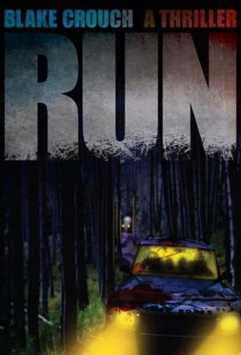

**中文书名：****《奔跑》**

**英文书名：RUN**

**作 者：Blake Crouch**

**出 版 社：CreateSpace**

**代理公司：Inkwell/ANA/Zoey**

**出版时间：2011年2月**

**代理地区：中国大陆、台湾**

**审读资料：电子稿**

**类 型：惊悚悬疑**

**对史蒂芬·金、丁·昆士与托马斯·哈里斯的粉丝来说，绝对是不容错过的作品……**

**内容简介：**

想象这样一幅画面：在一片美国人全部绝迹的土地上……

五天前

大批离奇杀人犯横扫全国……

毫无理性。肆意杀戮。彼此之间似乎又毫无联系。

一名警察走进一家养老院，在老人与类似工作人员的职工面前卸下武器。

大量校园枪击案陡然爆发。

空前残暴的监狱暴乱。

各州均出现令人难以置信的暴力行为。

四天前

杀人犯的数量增加了十倍……

三天前

总统发表国民演说，请求和平与理智……

两天前

杀人犯开始了行动……

昨天

全国停电……

今晚

杀人犯开始用急救广播系统播报即将杀害的人员名单。你坐在餐桌旁，用电池开启家里老式收音机，刚巧听见他们读到你的名字。

你名叫杰克·柯尔克拉夫。你有一个妻子，一个女儿和一个小儿子。你住在新墨西哥州的阿尔伯克基。这会儿，人们正朝你家挺进准备杀你全家了。你根本不明白这一切究竟是怎么回事，但眼下，你已经没时间多想了。

你只能马上……

**逃！**

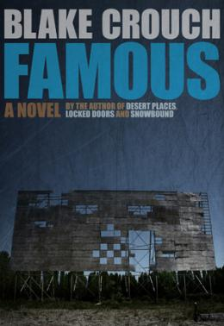**中文书名：《名人》**

**英文书名：FAMOUS**

**作 者：Blake Crouch**

**出 版 社：CreateSpace**

**代理公司：Inkwell/ANA/Zoey**

**出版时间：2010年4月**

**页 数：210页**

**代理地区：中国大陆、台湾**

**审读资料：电子稿**

**类 型：惊悚悬疑**

**内容简介：**

“我名叫兰斯洛特·布鲁·丹克奎斯特。我最厉害的地方在于，只要用心打扮打扮，我看起来就和影星詹姆斯·詹森没两样。”

兰斯，38岁，有一份不起眼的工作，一把年纪还住在父母的车库。

综上所述，这家伙绝对是个世界级的废柴。

但有一点例外……

他有一张价值百万的帅脸。

兰斯曾经28次被人误认作奥斯卡获奖影星詹姆斯·詹森。在过去10年里，他一直省钱研究詹森的电影，学习他的一举一动、个性特点，甚至连说话方式也没放过。如今，兰斯随意辞去工作，觉得是时候该去追逐自己的梦想了。

你将和兰斯一起上路，从纽约荒谬的先锋队，到外百老汇的表演现场，再到洛杉矶的离奇亮相，一路假扮詹森开始了一趟自我放逐的鲁莽之旅。

你会在这部半喜剧、半悲剧、半悬疑的小说中，透过兰斯洛特·布鲁·丹克奎斯特的眼睛，看到一个过去无法想象的世界。

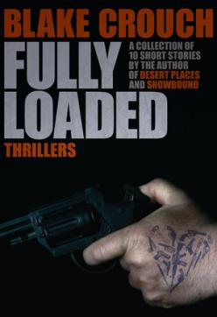**中文书名：《千钧一发》**

**英文书名：FULLY LOADED THRILLERS**

**作 者：Blake Crouch**

**出 版 社：CreateSpace**

**代理公司：Inkwell/ANA/Zoey**

**出版时间：2011年1月**

**页 数：230页**

**代理地区：中国大陆、台湾**

**审读资料：电子稿**

**类 型：惊悚悬疑/短片小说集**

**内容简介：**

布莱克·克劳奇曾著有《荒芜地》（DESERT PLACES）与《锁闭门》（LOCKED DOORS）两部畅销小说。这本书收入了他过去创作的所有短篇小说与中篇小说。

《*69》——蒂姆·韦斯特与劳拉·韦斯特家的录音电话里收到一封诡异的语音邮件，听起来似乎是在哪无意间录下的谋杀现场。可是，如果被凶手发现了他们的无意行为，事情又会变得怎样？从开始到结束，故事的全部内容都发生在以个恐怖的夜晚之，而这对年轻的夫妇，也因此在无法回到从前。

《重铸》（REMAKING）——在一座白雪皑皑、死气沉沉的科罗拉多小镇上，连续发生了数起悲剧事件。故事的第一个画面，描绘了一个独自坐在冷风中的男子。他无言地看着不远处一对正在吃饭的父子，给人一种非常不好的预感。你或许会说你知道接下来将要发生什么，但在这个恐怖而悲伤的故事中，一切都并非表面看起来那样。

《人性之下，血路之上》（ON THE GOOD, RED ROAD）——四个硬汉试图前往一座19世纪遗留下来的采矿小镇。途中，一场提前到来的暴风雪阻隔了他们的去路。为了生存，四个人不得不采取了种种激烈恐怖的手段。

《夺目暗礁》（SHINING ROCK）——一对老夫妇一起去北卡罗来纳的山林里露营，期间偶然结识了一位陌生而又危险的旅行者。起初，这个陌生人对谁都很友好，他似乎了解这里的每一个人，对他们心里的秘密好像也是一清二楚。然而，随着事件的逐步升级，两夫妻开始确信，或许他们永远都无法活着从山里走出去了。

《完美小镇》（PERFECT LITTLE TOWN）——罗恩·斯特尔与杰西卡·斯特尔是一对充满活力夫妇。两人从加利福尼亚前往科罗拉多欢度圣诞节。午后，终于抵达目的地的夫妻二人，选在一家客人不多的小店歇息落脚。度假小镇的古典风光令人心醉，然而随着太阳缓缓沉入山下，原本纯朴的好客氛围却慢慢消散得无影无踪。或许斯特尔夫妇，其实是在一个不能更糟的夜晚，被骗进了这样一个怀抱极深秘密的完美小镇。

《连环》（SERIAL）——这是我和J·A·康拉斯合著的经典恐怖短篇小说。在这个故事里，我们将重点放在了两条搭车的黄金法则上：#1：不要搭乘顺风车，因为搭载你的司机很可能是个疯子。#2：不要搭载旅行者，因为坐上你车的人很可能是个疯狂的变态。所以，假如在某个漆黑的夜晚，在一条孤僻的马路上，疯狂的司机#1为疯狂的旅行者#2送上一程顺风路，结果将会如何？

《牛顿小子的最后一张照片》（THE NEWTON BOYS' LAST PHOTOGRAPH）——整个故事只有25个字，是我看过的最短的小说。可它带来的震撼，却非同凡响。

《气象学者》（THE METEOROLOGIST）——彼得是一名过气的气象学者，也是个长期流浪者。为了找寻那个足以给他生活意义的唯一，他已经用温尼贝戈语在国内各个地方流浪了许多年。眼下，他带着同样的目的，走进一座偏僻的小镇——堪萨斯州，霍奇——然而他却在这里遇到了当年另一位受害者，名叫的梅勒妮的女服务员。这一次，彼得不仅要在多年后第一次与人真正接触，或许还会遇到那个能够拯救他的人。

《无条件》（UNCONDITIONAL）——一次介于两人之间的对话——令人绝望、悲痛却又无比的美丽。

《他人之苦》（THE PAIN OF OTHERS）——莱蒂·多博斯是一个美丽而堕落的小偷。这会儿，刚出牢房，莱蒂便做回了自己的老本行——这一次，她准备下手的套房位于一家坐落在北卡罗来纳州阿什维尔的豪华酒店。然而，就在退房前的最后一天，正在行窃的莱蒂却不小心碰上了突然返回客房的房主。为了防止被抓，莱蒂被迫躲进了卧室的壁橱，却因此不小心目睹了职业杀手的签约现场。原来，有人买凶，准备杀害当地一个有钱律师的妻子。

注意：四枚实弹+六枚枪筒中的子弹=满堂状态

**已 授 权 作 品**

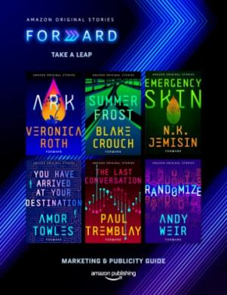**中文书名：《向前》**

**英文书名：FORWARD**

**作 者：Blake Crouch**

**出 版 社：Amazon**

**代理公司：Inkwell /ANA/Zoey**

**页 数：320页**

**出版时间：2020年9月**

**代理地区：中国大陆、台湾**

**审读资料：电子稿**

**类 型：科幻小说、短篇小说集**

**本书中文简体版已授权**

**内容简介：**

亚马逊公司旗下出版部门“亚马逊原创故事”（Amazon Original Stories）近期出版了一部由六个部分组成的科幻小说短篇集，亚马逊搜罗了目前科幻市场上的**顶级科幻、奇幻小说畅销作家**，由他们创作的六部短篇小说共同组成了这个小说集，他们是——《黑松镇》三部曲的作者布莱克·克劳奇（Blake Crouch）、“破碎的地球三部曲”的作者N. K. 杰米斯（N. K. Jemisin）、《分歧者》三部曲维罗尼卡·罗斯（Veronica Roth）、《上流法则》作者埃默·托尔斯（Amor Towles），天才恐怖小说、勃拉姆·斯托克奖（Bram Stoker Award）获奖作家保罗·崔布雷（Paul Tremblay），以及创作了《火星救援》的安迪·威尔（Andy Weir），这个阵容是当之无愧的群星闪耀。

《向前》（FORWARD）当中的所有故事都探讨了同一个中心主题：关键技术产生时为人类带来的巨大影响。虽然每个作者都由此出发，展开故事，但是读者会发现，从亲密的视角到宏大的史诗，从扎根当下到设想遥远的未来，从希望到绝望，他们创作的每个故事都挖掘了科幻小说这一体裁的独特的角。

**本书的主编布莱克·克劳奇是**畅销小说家、编剧。他的小说包括《纽约时报》畅销书《人生复本》（*Dark Matter*）和全球畅销书《黑松镇》三部曲，这个系列此前已被福克斯公司改编为美剧。克劳奇还参与制作了根据他的“莱蒂·多贝什系列小说”（Letty Dobesh）改编的TNT电视剧《一善之差》（Good Behavior）。他最近出版的小说是《递归》（*Recursion*），这是一部关于记忆的科幻惊悚小说，目前正在与网飞（Netflix）合作开发美剧。

关于本书的出版：

* 《向前》电子书版一经出版就登上畅销书榜单，在最初的六周内，它的下载量超过35万次，是 “亚马逊原创故事”迄今为止推出的最成功的作品。
* 这六篇小说都在Kindle畅销书排行榜的前20名中占据了超过一周的时间。
* 这部短篇小说集在亚马逊网站置顶位置展示，也出现在发送给Prime会员的新闻邮件的顶部，它目前还被放在发送给Prime会员的推送提醒中。

关于本书收录的六个故事：

**《方舟》（ARK）**

**作者：维罗尼卡·罗斯（Veronica Roth）**

在地球毁灭前夕，一位年轻的科学家发现了一些太过珍贵，绝对不可以失去的东西，这是一个有关灾难和希望的故事，作者是《纽约时报》畅销系列“分歧者三部曲”（Divergent trilogy）的作者。

**《夏日冰霜》（SUMMER FROST）**

**作者：布莱克·克劳奇（Blake Crouch）**

在《纽约时报》畅销书《递归》（*Recursion*）的作者讲述的这个故事中，一名电子游戏开发员沉迷于她的新项目中的一个任性的角色，并且对作为人类意味着什么这一问题，进行了令人费解的探索。

**《紧急皮肤》（EMERGENCY SKIN）**

**作者：N. K. 杰米斯（N. K. Jemisin）**

在我们自我毁灭的行为下，我们的星球的命运会如何？雨果奖获奖作品“破碎的地球三部曲”（Broken Earth trilogy）的作者在这部小说中假设了一个答案，它将打破我们的一切预期。

**《目的地已到达》（YOU HAVE ARRIVED AT YOUR DESTINATION）**

**作者：埃默·托尔斯（Amor Towles）**

先天还是后天？都不是。《纽约时报》畅销书《莫斯科绅士》（*A Gentleman in Moscow*）的作者在这个令人不安的近未来故事中，探索了一种养育孩子的大胆新方法。

**《最后一次谈话》（THE LAST CONVERSATION）**

**作者：保罗·崔布雷（Paul Tremblay）**

什么更加可怕？是不知道自己是谁？还是终于发现了真正的自己？勃拉姆·斯托克奖（Bram Stoker Award）获奖作家在这个令人毛骨悚然的故事中，探讨了一个关于身份和人类自我意识的答案。

**《随机》（RANDOMIZE）**

**作者：安迪·威尔（Andy Weir）**

在不久的将来，如果拉斯维加斯的赌博能够天才般地预防欺诈，那么，在《纽约时报》畅销书《火星救援》（*The Martian*）的作者所写的这个充满想象力和智慧的故事中，劫匪们一定也能做到。

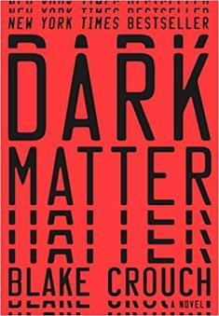

**中文书名：《暗物质》**

**英文书名：DARK MATTER**

**作 者：Blake Crouch**

**出 版 社：Pan Macmillan**

**代理公司：Inkwell/ANA/Zoey**

**页 数：352页**

**出版时间：2016年7月**

**代理地区：中国大陆、台湾**

**类 型：惊悚悬疑**

**版权已授：英国、荷兰、法国、德国、芬兰、瑞典、希腊、意大利、西班牙、葡萄牙、巴西、挪威。**

**中文简体字版已授权**

* **一本极为精巧的科幻悬疑小说，有《死亡象征》（Memento）与《环形使者》（Looper）的风格。**
* **索尼预先买断了布莱克·克劳奇（BLAKE CROUCH）的小说《暗物质》（DARK MATTER）**

<http://deadline.com/2014/11/dark-matter-blake-crouch-novel-sony-pictures-1201282012/>

**内容简介：**

詹森·德森（Jason Dessen）是一位四十岁的物理学教授，与妻儿一起生活在芝加哥。一天晚上，他与一位刚荣获天体物理学权威奖项的老室友庆祝了一番之后，便往家里赶。

但他没能回家。

一个带着艺妓面具的男人忽然用枪指着他，强迫他坐上了一辆黑色SUV的驾驶座。詹森在枪口下驱车来到了芝加哥市南端，绑架他的人押着他来到了密歇根湖岸边的一座废弃的发电厂内。詹森觉得自己可能会遭受折磨，然后被杀害，但是没有，他只是被注射了一剂强大的药物。

詹森再次恢复意识的时候，发现自己周围都是穿着防护服的人，这些人用担架抬着他，穿过一间奇怪的飞机库，进入了一处隔离区。在那里，有个年轻的医生低头看着他，对他微笑着说，“欢迎回来。”

詹森即将得知一个令人震惊的真相：他一直认为属于自己的那个世界，原来完全是错误的。

《暗物质》（Dark Matter）讲述的是现实世界与个人身份的本质问题。该小说不但是一本节奏快如闪电的惊悚小说，也是一个探索人类生存之谜的故事，故事里演绎了粒子与超弦理论的世界，让科学与哲学发生了碰撞。这个故事发生在当代，地点主要在芝加哥，而且建立在一个爱情故事的基础之上。

**感谢您的阅读！**

**请将反馈信息发至：版权负责人**

**Email**：**[Rights@nurnberg.com.cn](mailto:Rights@nurnberg.com.cn)**

安德鲁·纳伯格联合国际有限公司北京代表处

北京市海淀区中关村大街甲59号中国人民大学文化大厦1705室, 邮编：100872

电话：010-82504106, 传真：010-82504200

公司网址：[http://www.nurnberg.com.cn](http://www.nurnberg.com.cn/)

书目下载：<http://www.nurnberg.com.cn/booklist_zh/list.aspx>

书讯浏览：<http://www.nurnberg.com.cn/book/book.aspx>

视频推荐：<http://www.nurnberg.com.cn/video/video.aspx>

豆瓣小站：<http://site.douban.com/110577/>

新浪微博：[安德鲁纳伯格公司的微博_微博 (weibo.com)](https://weibo.com/1877653117/profile?topnav=1&wvr=6)

微信订阅号：ANABJ2002

